1

7/06/2024

Bionexo

RESULTADO – TOMADA DE PREÇO

N° 2024106TP60264HEMNSL

O Instituto de Gestão e Humanização – IGH, entidade de direito privado e sem fins lucrativos,

classificado como Organização Social, vem tornar público o resultado da Tomada de Preços,

com a finalidade de adquirir bens, insumos e serviços para o HEMNSL - Hospital Est.

Maternidade Nossa Senhora de Lourdes, com endereço à Rua 230, Qd. 709, S/N, Setor Nova

Vila, Goiânia/GO, CEP: 74.640-210.

Bionexo do Brasil Ltda

Relatório emitido em 17/06/2024 14:17

**Comprador**

IGH - Maternidade Nossa Senhora De Lourdes (11.858.570/0005-67)

RUA 230, QUADRA 709 LOTE 11 - SETOR NOVA VILA - GOIÂNIA, GO CEP: 74640-210

**Relação de Itens (Confirmação)**

Pedido de Cotação : 350112332

COTAÇÃO Nº 60264 - MATERIAIS DE LIMPEZA E DESCARTAVEIS - HEMNSL JUN/2023

Frete Próprio

Observações: \*PAGAMENTO: Somente a prazo e por meio de depósito em conta PJ do fornecedor. \*FRETE: Só serão

aceitas propostas com frete CIF e para entrega no endereço: RUA 230 QUADRA 709 LOTE 11 - Setor Nova Vila,

Goiânia/GO CEP: 74640-210, dia e horário especificado. \*CERTIDÕES: As Certidões Municipal, Estadual de Goiás,

Federal, FGTS e Trabalhista devem estar regulares desde a data da emissão da proposta até a data do pagamento.

\*

REGULAMENTO: O processo de compras obedecerá ao Regulamento de Compras do IGH, prevalecendo este em

relação a estes termos em caso de divergência.

Tipo de Cotação: Cotação Normal

Fornecedor : Todos os Fornecedores

Data de Confirmação : Todas

**Faturamento**

**Mínimo**

**Validade da**

**Proposta**

**Condições de**

**Pagamento**

**Fornecedor**

**Prazo de Entrega**

**Frete Observações**

**Marlene Custodia De Araujo**

**Lagares**

GOIÂNIA - GO

10 dias após

confirmação

1

2

R$ 500,0000

20/06/2024

20/06/2024

a vista

CIF

CIF

null

Evando Lagares - (62) 3942-5787

americacomercialservicos@gmail.com

**[Mais informações](javascript: f_mais_info(235046))**

**São José Comércio de Embalagens**

**Eireli-ME**

GOIÂNIA - GO

3 dias após

confirmação

R$ 0,0000

28 ddl

null

TIAGO OLIVEIRA - (62) 3942-5161

tiago\_distribuidora@hotmail.com

**[Mais informações](javascript: f_mais_info(187523))**

**Programação**

**de Entrega**

**Preço**

**Unitário Fábrica**

**Preço**

**Valor**

**Total**

**Produto**

**Código**

**Fabricante**

**Embalagem Fornecedor Comentário Justificativa**

**Rent(%) Quantidade**

**Usuário**

;

JVA não

Danielly

Evelyn

Pereira Da

Cruz

atende as

condições de

pagamento. -

ELPACKING 59,0000 0,0000

não atinge

faturamento

minimo.

Marlene

Custodia De

Araujo

BALDE 4 LITROS

COR AZUL -

UNIDADE

BALDE 4 LITROS

COR AZUL - -

BRALIMPIA

R$

R$

R$

295,0000

1

39836

-

AVULSA

null

5 Unidade

Lagares

1

7/06/2024

14:13

BALDE C/ ALCA

EM

POLIPROPILENO

AMARELO 4

LITROS - BALDE

AMARELO DE 04

LITROS,

PRODUZIDO EM

POLIPROPILENO,

ALTAMENTE

RESISTENTE,

POSSUI ALÇA

ANATÔMICA

PARA

CONFORTO DO

USUÁRIO.

EQUIPAMENTO

QUE PODE SER

UTILIZADO EM

DIVERSAS

Danielly

Evelyn

Pereira Da

Cruz

BALDE C/ ALCA

EM

POLIPROPILENO

AMARELO 4

LITROS -

;

-

Marlene

Custodia De

Araujo

ELPACKING

não atinge

faturamento

minimo.

R$

R$

R$

220,0000

2

69349

-

AVULSA

null

5 Unidade

44,0000 0,0000

Lagares

17/06/2024

BRALIMPIA

1

4:13

ATIVIDADES DE

LIMPEZA, DESDE

DE RECIPIENTE

PARA

TRANSPORTAR

PEQUENOS

ACESSÓRIOS

ATÉ NO AUXÍLIO

DA LIMPEZA

DIÁRIA.

https://bionexo.bionexo.com/jsp/RelatPDC/relat\_adjudica.jsp

1/3

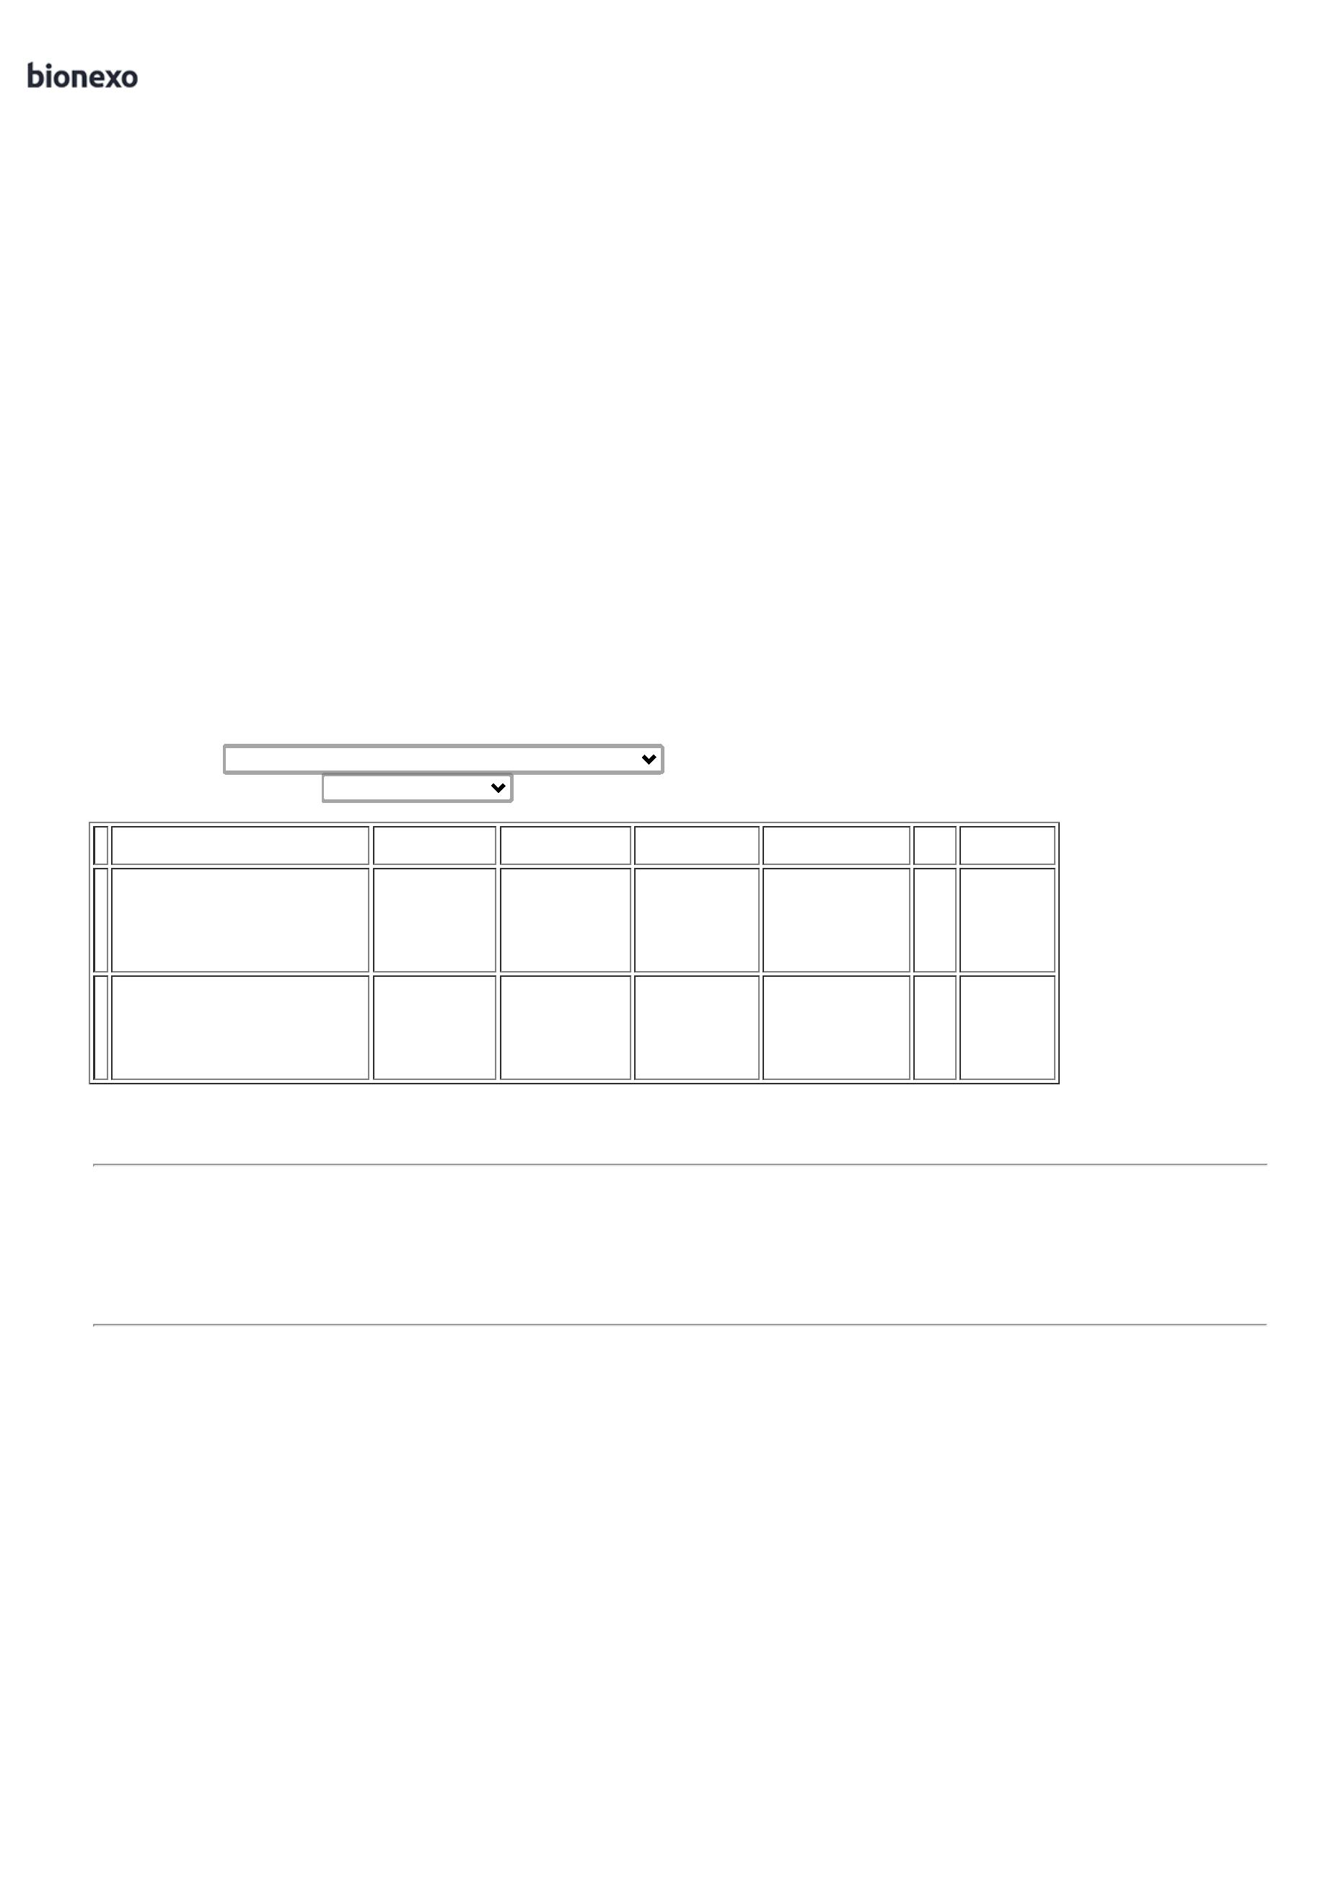

1

7/06/2024

Bionexo

CABO PARA

SUPORTE LIMPA

TUDO LT 1,42M -

CABO AVULSO

PARA MOP

LIMPEZA

PERMITE

LIMPAR E

ACESSAR ÁREAS

DE DIFÍCIL

ACESSO COM

SUA ALTURA

VARIÁVEL. UM

PRODUTO

Danielly

Evelyn

Pereira Da

Cruz

CABO PARA

SUPORTE LIMPA

TUDO LT 1,42M

- BRALIMPIA

Marlene

Custodia De

Araujo

;JVA não

atende as

condições de 17,7500 0,0000

pagamento.

R$

R$

R$

177,5000

4

69353

-

AVULSA

null

10 Unidade

Lagares

1

7/06/2024

14:13

PRÁTICO,

DURÁVEL E

EFICIENTE, DE

LONGA

DURAÇÃO E

RESISTÊNCIA.

MEDIDAS

ALTURA 1,42M

DIÂMETRO ROSA

1,7MM A 1,8MM

LUVA DE

REPOSICAO

PARA MOP

ELETROSTATICO

PO 60 X 12 CM -

LUVA DE

REPOSIÇÃO

PARA MOP PÓ

DE 60CM X 12CM

COMPOSTA POR 69653

FIOS 100%

ACRÍLICOS QUE

PERMITEM UMA

ESTÁTICA

Danielly

Evelyn

Pereira Da

Cruz

LUVA DE

REPOSICAO

PARA MOP

ELETROSTATICO

PO 60 X 12 CM -

BRALIMPIA

Marlene

Custodia De

Araujo

R$

R$

R$

299,0000

6

-

AVULSA

null

-

10 Unidade

29,9000 0,0000

Lagares

17/06/2024

14:13

NATURAL COM

RESULTADO

SUPERIOR NA

RETENÇÃO DE

PARTÍCULAS.

**Total**

**Parcial:**

R$

991,5000

3

0.0

Total de Itens da Cotação: 8

Total de Itens Impressos: 4

**Programação**

**de Entrega**

**Preço**

**Unitário Fábrica**

**Preço**

**Valor**

**Total**

**Produto**

**Código**

**Fabricante**

**Embalagem Fornecedor Comentário Justificativa**

**Rent(%) Quantidade**

**Usuário**

Danielly

Evelyn

Pereira Da

Cruz

BALDE

PLASTICO

REFORCADO 12

LT PRETO -

RICHIOTHO -

RICHIOTHO

BALDE DE

PLASTICO

REFORCADO

EXTRA FORTE

São José

Comércio de

Embalagens

Eireli-ME

R$

R$

R$

60,0000

3

60115

-

UND

null

-

5 Unidade

12,0000 0,0000

1

2L

17/06/2024

1

4:13

FRASCO 500ML

C/ BORRIFADOR

5

X 20 X 25 CM

FRASCO

BORRIFADOR DE

5

00ML COM

TRÊS FUNÇÕES

DE REGULAGEM

NO GATILHO: 1)

OFF - BLOQUEIA

A SAÍDA DO

LÍQUIDO. 2)

SPRAY - O

LÍQUIDO SAI DE

FORMA

PULVERIZADA.

;JVA não

atende as

condições de

pagamento. -

ELPACKING 5,9000 0,0000

não atinge

faturamento

Danielly

Evelyn

Pereira Da

Cruz

PULVERIZADOR

PLASTICO 500

ML - CIAPLASTIC

- CIAPLASTIC

São José

Comércio de

Embalagens

Eireli-ME

R$

R$

R$

147,5000

5

69351

-

UND

null

25 Unidade

1

7/06/2024

14:13

minimo.

3) STREAM - O

LÍQUIDO SAI EM

FORMA DE JATO.

CAPACIDADE DE

5

00ML.

DIMENSÕES DO

PRODUTO 5 X 20

X 25 CM; 50 G

Danielly

Evelyn

Pereira Da

Cruz

RODO DE

ALUMINIO 40

CM - SEMPRE

SECO - SEMPRE

SECO

São José

Comércio de

Embalagens

Eireli-ME

RODO ALUMINIO

R$

R$

R$

97,5000

7

8

40023

-

-

UND

UND

null

null

-

-

5 Unidade

5 Unidade

4

0CM

19,5000 0,0000

17/06/2024

1

4:13

RODO ALUMINIO 40022

0CM

RODO PLASTICO

60 CM - VALLE

INDUSTRIA -

São José

Comércio de

Embalagens

Eireli-ME

R$

R$

R$

114,5000

Danielly

Evelyn

Pereira Da

Cruz

6

22,9000 0,0000

https://bionexo.bionexo.com/jsp/RelatPDC/relat\_adjudica.jsp

2/3



1

7/06/2024

Bionexo

VALLE

INDUSTRIA

17/06/2024

14:13

**Total**

**Parcial:**

R$

419,5000

4

7

0.0

0.0

Total de Itens da Cotação: 8

Total de Itens Impressos: 4

**Total**

**Geral:**

R$

1.411,0000

Clique [aqui](javascript:chama_completo(350112332)) para geração de relatório completo com quebra de página

https://bionexo.bionexo.com/jsp/RelatPDC/relat\_adjudica.jsp

3/3

